Заявление на разработку индивидуального проекта

Директору МКОУ «Поспелихинская СОШ №1»

Пустовойтенко Н.А.

_______________________________________

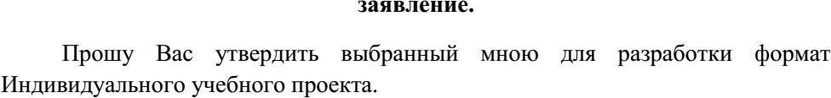 (Ф.И.О., класс учащегося)

